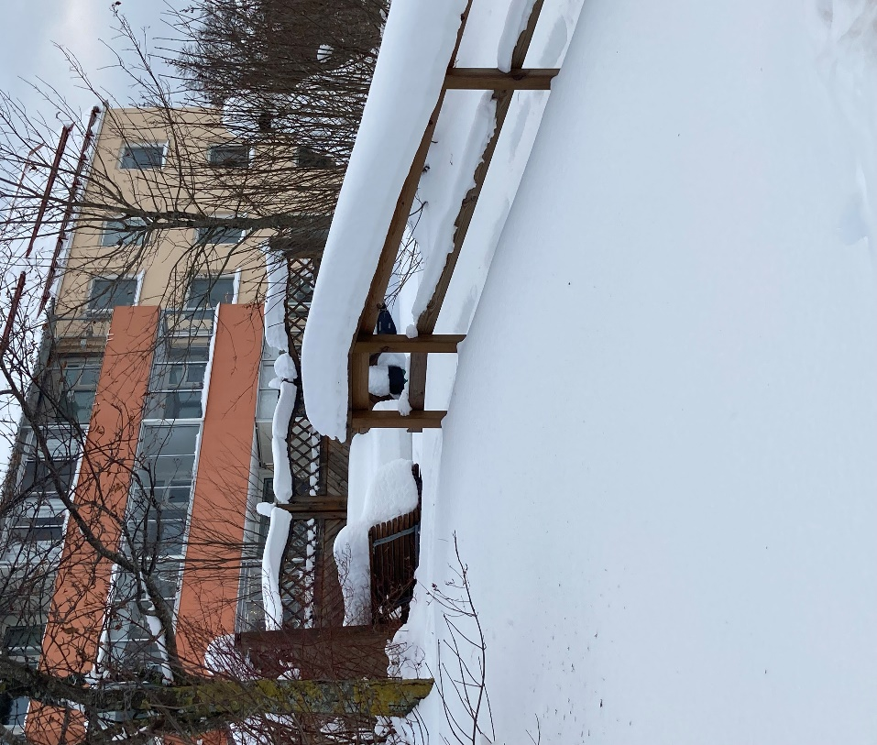

Brf Wii-bladet

**2023**

Det är inte bara hög tid att ta fram julpyntet!

Det är också hög tid att önska nya medlemmar VÄLKOMNA till Brf Wii och samtidigt delge samtliga boende uppdaterad information om vår förening.

**Utemiljöarbete**

* Stentrapporna mellan husen har restaurerats.
* Föreningens parkbänkar har underhållits.
* Nyplanteringar har gjorts kring uteplats Färjev 37-41.

### **Fastigheterna**

* Föreningens stamventiler har bytts ut på grund av underhållsbehov av värmesystemet.
* Vid besiktning av föreningens balkonger har det framkommit att de är i behov av renovering. Det bör ske inom de närmaste åren. Alternativ till åtgärder utreds och undertiden  ***rekommenderar styrelsen våra medlemmar som funderar på att glasa in sin balkong att avvakta med detta.***
* Ny hyresgäst har flyttat in i den ena lokalen på Färjevägen 31.
* Fastighetsskötselavtalet har under året uppdaterats.

### **STADGAR**

* Nya stadgar har antagits och börjar gälla hösten 2024. För att stadgarna ska överensstämma med bostadsrättslagen har bland annat regelverket kring betalningsansvaret vid eventuella skador eller felaktigt utförda arbeten vid underhåll av den egna lägenheten förtydligats (§36 och §37).
* Ny tjänst har antagits som en följd av de nya stadgarna: Vår förvaltare Peter Bengtsson gör en besiktning av lägenheten tillsammans med köpare och säljare innan överlåtelse.

Styrelsen vill göra dig uppmärksam på att vid utförande av renovering av badrum/kök skall du följa GVK:s branschregler och det skall utföras fackmannamässigt.

Mer information hittar du på [www.sakervatten.se](http://www.sakervatten.se)

**Systematisk Brandskydds Arbete (SBA)**

*”Är lagstadgat enligt Lagen om skydd mot olyckor, där det står att den som äger en byggnad eller bedriver verksamhet i den är skyldiga att i skälig omfattning hålla med utrustning för släckning av brand och i övrigt vidta de åtgärder som behövs för att förebygga och för att hindra eller begränsa skador till följd av brand.”*

* Med hänsyn till brandrisk, utrymningssäkerhet samt utryckande räddningstjänst

skall inget förvaras i trapphusen.

* Bensindrivna fordon är *förbjudna* att förvaras i cykelrummen och i de egna förråden. Det har inkommit önskemål från medlemmar att kunna ladda el-cyklar i cykelrummen. Styrelsen har dock nekat till detta med *hänsyn till brandrisken*.
* Det är inte heller tillåtet att förvara brännbara vätskor i förråden (som t ex spolarvätska, bensin och T-röd).

Det utförs kontinuerliga kontroller under året att detta efterföljs.

**Försäkringar**

BRF Wii har fastighetsförsäkring via Folksam där det bl.a. ingår styrelseförsäkring.

Grundregeln är att var och en står för det som man har reparations- och underhållsansvar för, enligt bostadsrättslagen och stadgarna.

Du som bostadsrättshavare bör själv ha en *hemförsäkring* med *bostadsrättstillägg*.

**TV & Internet**

Föreningen har en gruppanslutning på TV och internet som ingår i din månadsavgift.

**TV via ComHem:**

För att ansluta till det kanalpaket som *ingår* behöver du endast koppla in en antennkabel mellan uttaget och din TV och sedan göra en kanalsökning.

**Internet via Telenor:**

Föreningen har ett gruppanslutningsavtal som ger de boende tillgång till gratis bredband.

Kontakta Telenors kundtjänst på telefon 020-222 222 för beställning.

**Föreningens övernattningsrum**

Om du som medlem i föreningen har besök finns ett väl utrustat övernattningsrum att hyra för 150 kr/dygn.

Kontakt för bokning: Anita Berggren 070-584 29 32

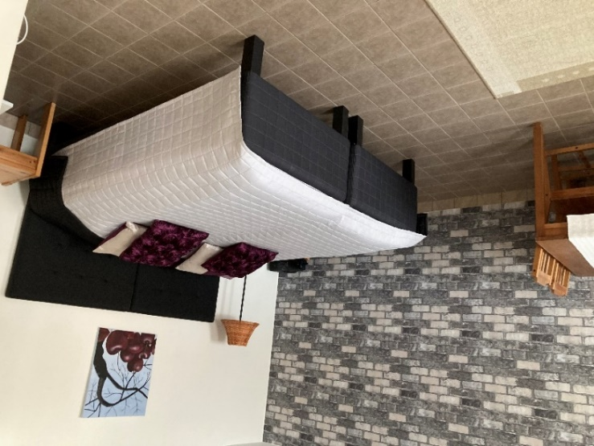

**Parkering**

Vi har numera digital köhantering av motorvärmarplatser. Logga in på hsb.se/mina sidor och följ instruktionerna för att anmäla intresse.

* P-tillstånd krävs för att förhindra obehöriga att använda våra besöksparkeringar.

Styrelsen delar ut 2 tillstånd per lägenhet. **OBS**: *Vid försäljning av lägenheten ska parkeringstillstånden överlämnas till köparen.*

* MC parkering med 2 platser finns på övre parkeringsplan och där krävs inget särskilt tillstånd.
* Handikapparkering finns inte i dagsläget. Vid besökande med handikapptillstånd kan dessa parkera bilen utanför huset efter *samråd* med Drakstaden parkering.
* Föreningen har avtal med Drakstadens Parkeringnär det gäller översyn och

p-platsbevakning i vårat område.

Kontakt:

[info@drakstadensparkering.se](mailto:info@drakstadensparkering.se)

060-607 96 70

**Vid tillfällig parkering för i/- och urlastning utanför portarna:** Vänligen ställ dig så utryckningsfordon kan passera!

**Återvinning & Sopor**

Återvinning av plast, papper, glas, metall, batterier och glödlampor sker i återvinningsrummet i respektive fastighets källare. Tänk på att skölja ur förpackningar som kan orsaka dålig lukt.

Hushållssopor, tidningar och matrester läggs i de märkta sopstationerna ute på gårdsplanerna.

**Observera!** Övriga grovsopor såsom hårspraysflaskor, el-artiklar, möbler, mattor/textil, porslin etc. skall transporteras av den boende till en återvinningscentral. Föreningen tillhandahåller dock varje höst en container för medlemmars grovsopor. Den står i vårt område vanligtvis 1 vecka.

**Störningar**

Vi från styrelsen uppmanar alla att tänka på att visa varandra hänsyn och respekt samt låta sunt förnuft råda. Du som boende är även ansvarig för vad dina gäster gör i vår förening.

Efter klockan 22.00 ska det vara lugnt och tyst i fastigheterna för allas trevnad. Ska du ha en festlig tillställning så förvarna gärna dina grannar med till exempel ett anslag i trapphuset.

Om du som boende blir störd av någon annan boende ber vi dig kontakta vår HSB förvaltare Peter Bengtsson som nås vardagar på telefon: 010-303 23 54

**Vid störningar som kräver insats av vaktbolag:**

Pema Vakt: telefon 070-347 00 89.

**Vid pågående brott kontakta SOS 112**

**Felanmälan**

Felanmälningar sker till HSB: Telefon 010-303 23 00

*Kvälls- och nattetid kopplas samtalen till SOS Alarm.*

**Vid brand eller fara för liv – Ring 112 direkt**

**Övrigt**

Spadar och snö-Lasse finns att låna i respektive fastighets cykelrum och återlämnas efter användning.

I cykelrummen är det endast tillåtet att förvara cyklar, sparkar och bildäck. De ska vara märkta med namn eller lägenhetsnummer.

Föreningen har en gemensam kompost vid den stora parkeringen (ovanför Färjev 43-47), bakom det röda planket.

**HSB kontakt**

HSB hemsida: [www.hsb.se](http://www.hsb.se)

Förvaltare Peter Bengtsson:

Tel: 010-303 23 54

E-post: [peter.bengtsson@hsb.se](mailto:peter.bengtsson@hsb.se)

* Vaktmästare: Lennart Karlsson
* Lokalvårdare: Emma och Sandra

**Styrelsen 2023-2024**

Catrine ”Cattis” Wassman 070-910 97 69 Ordförande

Johan Bock 073-245 91 15 Sekreterare

Liz-Beth Lindberg 073-847 71 77 Ledamot

Anita Berggren 070-584 29 32 Ledamot

Björn Wennberg 070-204 18 68 Ledamot

Bert Pettersson 076-849 09 72 Ledamot

Peter Bengtsson 010-303 23 54 HSB Förvaltare

Har du frågor eller funderingar är du varmt välkommen att kontakta någon av oss i styrelsen.

Utanför vår föreningslokal på Färjevägen 37 kan du alltid lämna meddelanden i vårt brevinkast.

Med bra kommunikation och gemensam vilja kan vi tillsammans forma vår boendemiljö och skapa god anda och trivsel i vår förening!

Gott slut och Gott Nytt År !!! 

*//Styrelsen Brf Wii*